Jonathan Morgado-Samagaio
TP1 ASR

Introduction 3
1. Création de la machine virtuelle 3
2. Partitionnement du disque 5
Formatage des partitions 7
Montage des partitions 8
Analyse du MBR 9

Introduction
Dans ce TP, nous allons voir comment partitionner un disque, créer des partitions et les monter.

Création de la machine virtuelle
Après la création de la machine, nous obtenons ça :
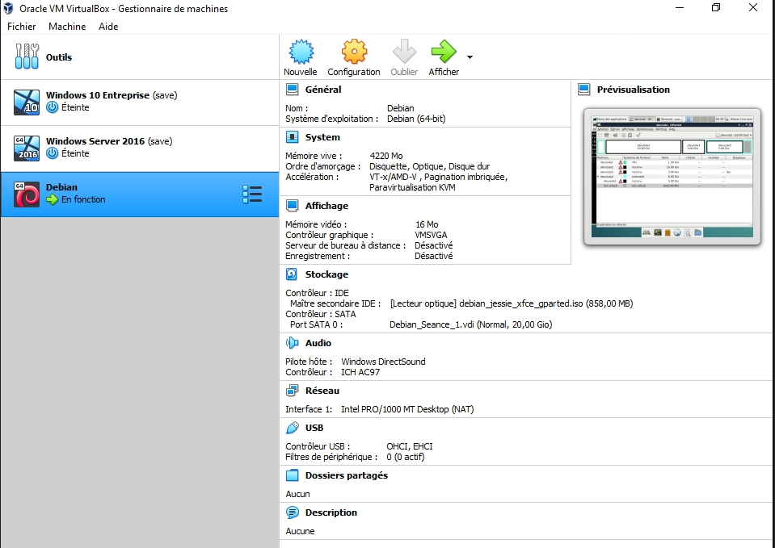
Figure 11 : Capture de VirtualBox après création de la VM
En allumant la VM, on choisit Live CD :
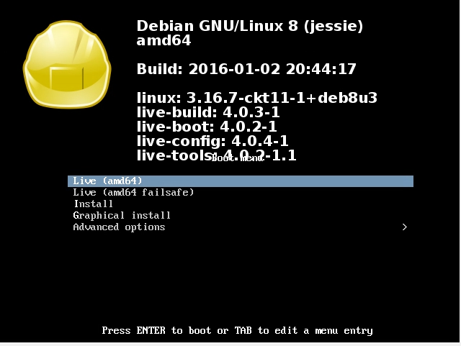
Figure 11 : Capture de la VM pour le choix du CD
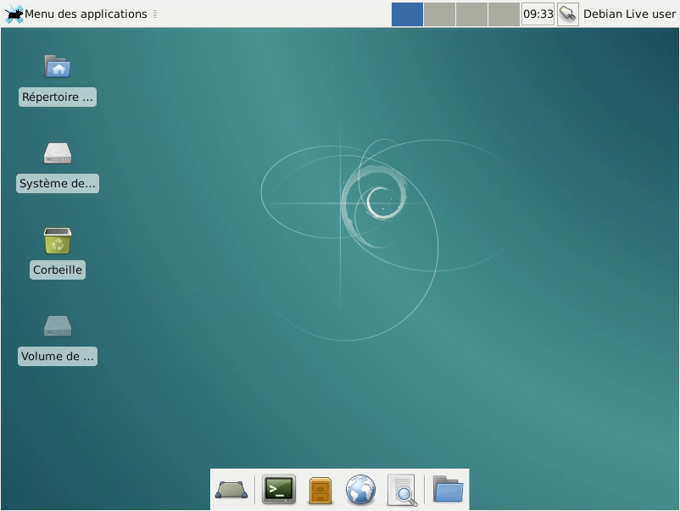
Figure 11 : La machine est allumé

2. Partitionnement du disque
On commence par ouvrir un terminal en super utilisateur :
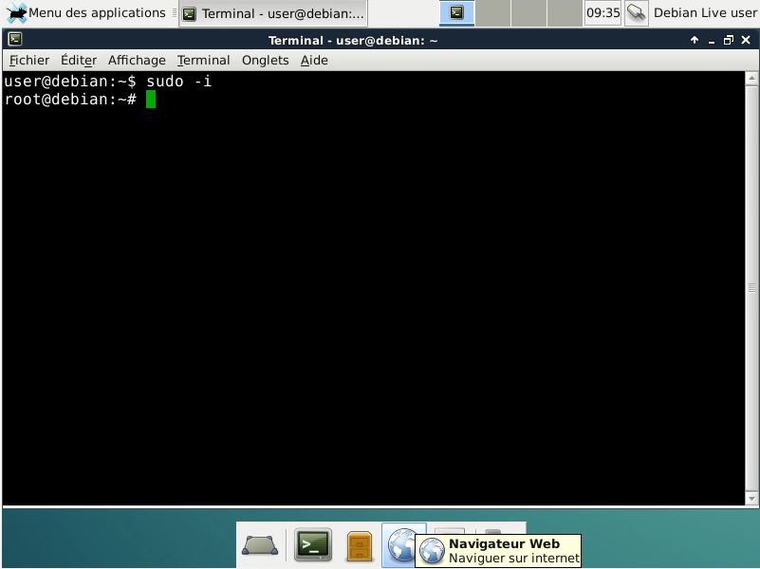
Figure 11Capture du terminal super utilisateur
Avec ce terminal, on ouvre GParted :
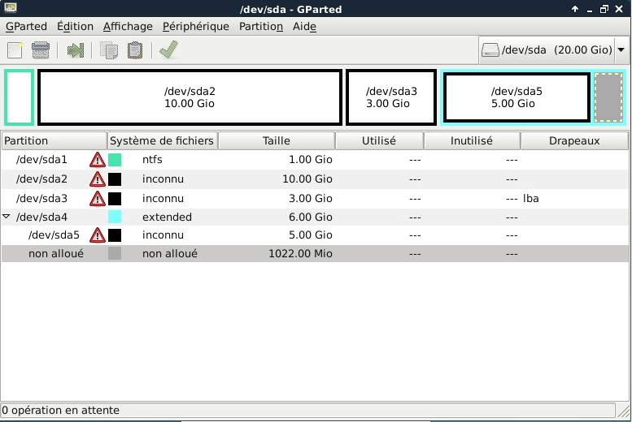
Figure 11 : Capture de GParted
Le disque dur est composé de 5 partitions. La première est de format NTFS. La 2 et la 3 sont inconnue et la 4eme est de format étendue. La 5eme est donc stocké dans la 4eme et est de format incconue. Le disque est donc en MBR.
On supprime toutes les partitions et on créer les nouvelles :
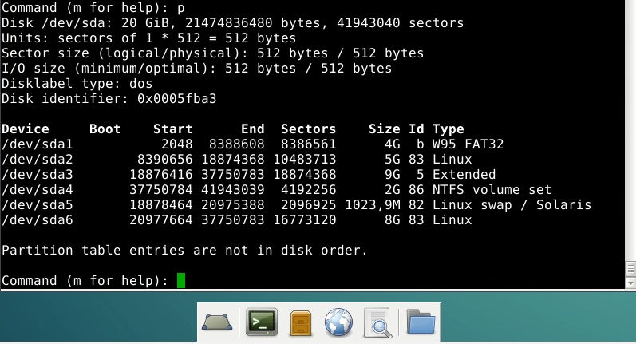
Figure 11Capture de fdisk apres créatio ndes partitions
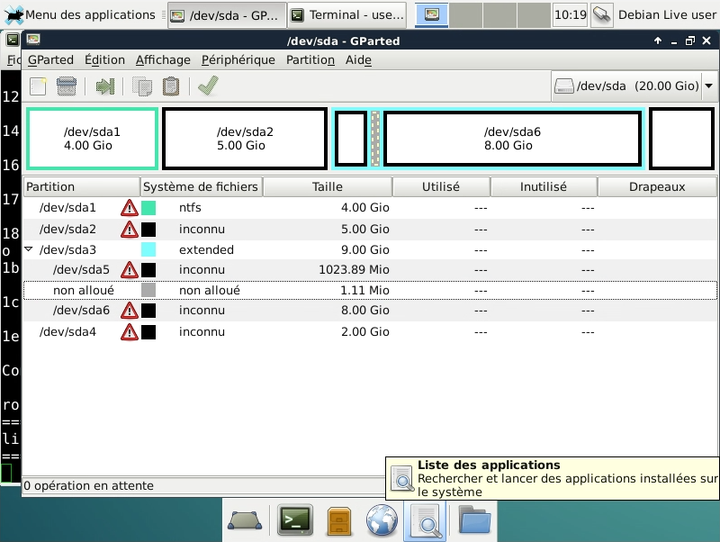
Figure 11 : Capture de GParted après la création des partitions

Formatage des partitions
Après formattage des partitions, on obtient :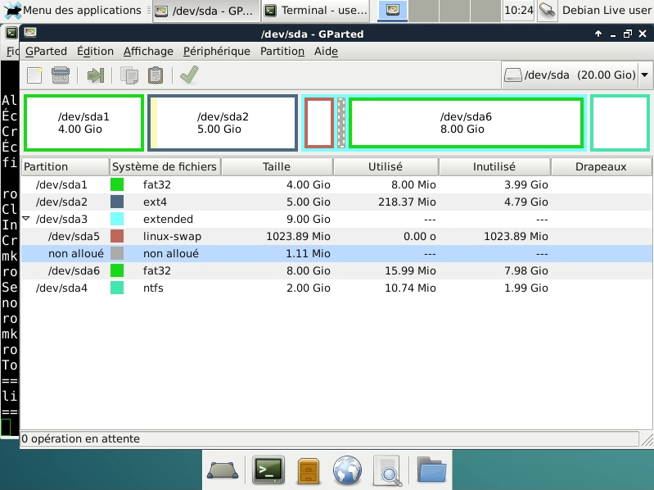
Figure 11 : Capture de GParted après formatage des partitions
Certaines commandes ont des affichages différents parce qu’elles ont été écrite par différentes personnes.

Montage des partitions
On essaye de monter chacune des partitions avec la commande mount. Les partitions 3 et 5 ne peuvent pas être montée. En effet, la partition 3 est une partition étendu. Il faut donc monter les partitions qu’elle contient. La 5 est une partition de swap être peut pas être montée.

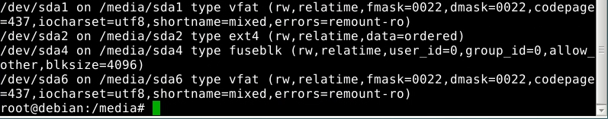
Figure 11 ; Résultat de mount après montage des partitions

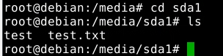
Figure 11 : Contenue de sda1

En montant sd2 dans sd1, on obtient les fichiers de sda2 dans le dossier de sda1. Si on démonte sda2, les fichiers disparaissent.

Analyse du MBR
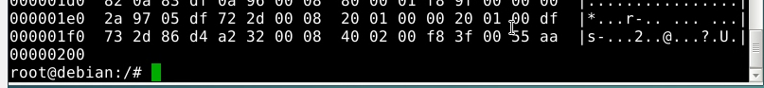
Figure 11 : Capture du résultat de la commande dd passé dans un hexdump
Nous pouvons voir la signature du MBR à la fin : 55AA.

